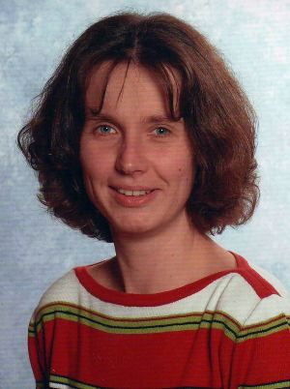
Andrea Bongard
Leiterin der
Schule für Lernhilfe

Fächer:
Alle Fächer

Schulform:
Schule für Lernhilfe

